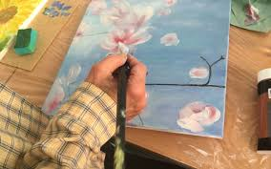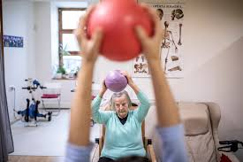
Program aktivit na 8. týden
Pondělí 19.2. 2024 svátek má Patrik, Mansvet
Dopolední aktivity
Čtení na patře, cvičení na patře
Odpolední aktivity
Společné malování - MAS

Úterý 20.2. 2024 svátek má Oldřich, Dorián
Dopolední aktivity
Kadeřnice, motomed
Odpolední aktivity
Pobyt venku

Středa 21.2. 2024 svátek má Lenka, Eleonora
Dopolední aktivity
Individuální aktivity, individuální RHB
Odpolední aktivity
Kavárna - narozeninové posezení

Čtvrtek 22.2. 2024 svátek má Petr, Etela
Dopolední aktivity
Čtení na patře, cvičení na patře
Odpolední aktivity
Sportovní hry

Pátek 23.2. 2024 svátek má Svatopluk, Svatobor
Dopolední aktivity
Individuální aktivity, individuální terapie
Odpolední aktivity
Společenské hry

